Служба школьной медиации
Медиация (примирение) - это способ урегулирования споров при содействии медиатора (независимое лицо или лица, привлекаемые сторонами в качестве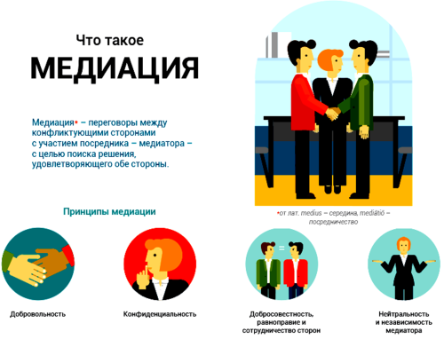 посредников в урегулировании спора для содействия в выработке сторонами решения по существу спора) на основе добровольного участия в целях достижения ими взаимоприемлемого решения.
Школьные службы примирения внедряются в школах уже много лет. Службы школьной медиации являются еще одним инструментом урегулирования школьных конфликтов. Работа школьной медиации регулируется Письмом министерства образования и науки Российской Федерации от 18.11.2013 г. № ВК-844/07 «О направлении методических рекомендаций по организации служб школьной медиации».
Федеральный Закон от 27.07.2010 г. № 193-ФЗ «Об альтернативной процедуре урегулирования споров с участием посредника (процедуре медиации)» раскрывает понятия, как медиатор, медиативное соглашение, процедура медиации.
Школьная служба медиации это:
- Разрешение конфликтов силами самой школы.
- Изменение традиций реагирования на конфликтные ситуации.
- Профилактика школьной дезадаптации.
- Школьное самоуправление подростков школы.
Основная цель службы школьной медиации состоит в формирование благополучного, гуманного и безопасного пространства (среды) для полноценного развития и социализации детей и подростков, в том числе при возникновении трудных жизненных ситуаций, включая вступление их в конфликты.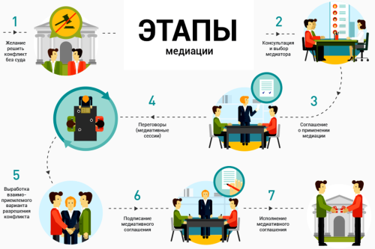
Задачи службы медиации:
- создание с помощью метода школьной медиации и восстановительного подхода системы защиты, помощи и обеспечения гарантий прав и интересов детей всех возрастов и групп;
- внедрение новых форм, технологий и методов работы для решения конфликтов мирным путем;
- интеграция метода школьной медиации в образовательный процесс и систему воспитания, повышение эффективности социальной и психологической помощи, оказываемой детям;
- повышение квалификации педагогов школы по вопросам применения процедуры медиации в повседневной педагогической практике.
Правовая основа организации служб школьной медиации в образовательных организациях
Правовой основой создания и деятельности служб школьной медиации является:
- Конституция Российской Федерации;
- Гражданский кодекс Российской Федерации;
- Семейный кодекс Российской Федерации;
- Федеральный закон от 24 июля 1998 г. N 124-ФЗ "Об основных гарантиях прав ребёнка в Российской Федерации";
- Федеральный закон от 29 декабря 2012 г. N 273-ФЗ "Об образовании в Российской Федерации";
- Конвенция о правах ребёнка;
- Конвенции о защите прав детей и сотрудничестве, заключённые в г. Гааге, 1980, 1996, 2007 годов;
- Федеральный закон от 27 июля 2010 г. N 193-ФЗ "Об альтернативной процедуре урегулирования споров с участием посредника (процедуре медиации)"
Зачем нужна медиация школе?
Конфликт в школе, как и в обществе, возможен. Но надо учиться решать его мирным путем.
Медиация, конечно, не волшебная палочка, которая мигом уладила бы все конфликты. Однако, благодаря медиации, можно хотя бы в какой-то мере снизить уровень подростковой преступности. Можно разрешать споры и конфликты, не доводя их до более тяжких последствий. То есть можно на ранних стадиях помочь детям, чтобы они не стали преступниками или не попали в сложную жизненную ситуацию.
В процессе медиации каждый участник, как ребенок, так и взрослый, как обидчик, так и «жертва», может рассчитывать на то, что будет выслушан, услышан, его постараются понять, он сможет высказать свою позицию и видение ситуации, а также может предложить свою альтернативу разрешения конфликта. Такое общение в доверительной, уважительной обстановке, создается необходимое чувство безопасности, где может создаваться разрешение спора, где стороны могут прийти к соглашению, которое, скорее всего, будут склонны реализовывать, так как непосредственно участвовали в его создании.
Служба школьной медиации готова работать со всеми участниками образовательного учреждения и организовать медиацию между: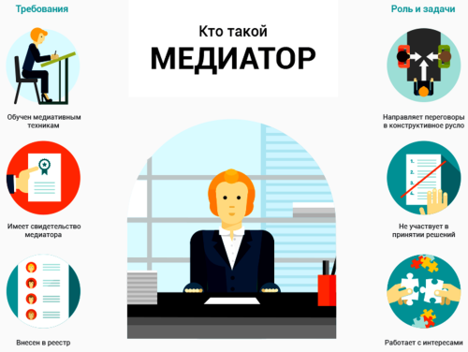
- учениками;
- учениками и родителями;
- родителями;
- учителями и родителями;
- учениками и учителями.
Если: вы поругались или подрались, у вас что-то украли, вас побили и вы знаете обидчика, вас обижают в классе и другое, то вы можете обратиться в службу школьной медиации.
После этого с каждым из участников встретится ведущий программы примирения для обсуждения его отношения к случившемуся и желания участвовать во встрече.
На встрече выполняются следующие правила:
- Поскольку каждый человек имеет право высказать свое мнение, то перебивать говорящего человека нельзя. Слово будет дано каждому участнику.
- На встрече нужно воздержаться от ругани и оскорблений.
- Чтобы не было сплетен после встречи, вся информация о происходящем на встрече не разглашается.
- Вы в любой момент можете прекратить встречу или просить индивидуального разговора с ведущим программы.

